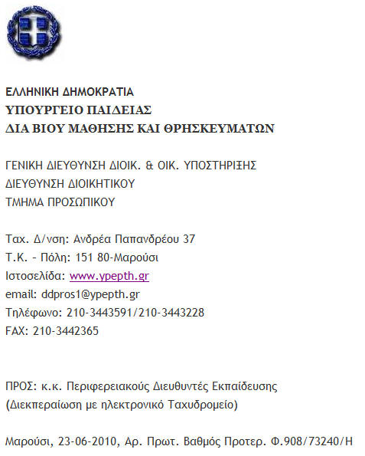
Στόχος της νέας πολιτικής ηγεσίας είναι όλες οι σχολικές μονάδες Πρωτοβάθμιας και Δευτεροβάθμιας Εκπ/σης να λειτουργήσουν τη νέα σχολική χρονιά με το μόνιμο εκπαιδευτικό προσωπικό με πλήρη εξοπλισμό και το διδακτικό υλικό έγκαιρα στη διάθεση των μαθητών και των διδασκόντων.
Παράλληλα πρέπει να αντιμετωπισθεί και το θέμα των κενών θέσεων διοικητικού προσωπικού τόσο στην Κ.Υ. όσο και στις Περιφερειακές Υπηρεσίες Εκπ/σης. Επειδή τα κενά αυτά λειτουργούν ανασταλτικά στο έργο της βελτίωσης των παρεχομένων υπηρεσιών στην Εκπ/ση, το Υπουργείο προγραμματίζει να προβεί σε πρόσκληση εκδήλωσης ενδιαφέροντος προκειμένου να καλύψει κενές διοικητικές θέσεις με μετάταξη από εκπαιδευτικούς διαφόρων ειδικοτήτων οι οποίοι στο πλαίσιο της αναδιοργάνωσης των μονάδων Διοίκησης της Εκπαίδευσης πλεονάζουν. Πριν την έκδοση της σχετικής πρόσκλησης απαιτείται έγκριση του Γ.Λ.Κ. ότι οι μετατάξεις αυτές δεν δημιουργούν ανάγκη νέου διορισμού εκπ/κού όμοιας ειδικότητας και κατά συνέπειαν εγγραφή νέων πιστώσεων.
Για τους παραπάνω λόγους παρακαλούμε να μας γνωρίσετε εντός δέκα ημερών με e-mail (ddpros1@ypepth.gr) πόσοι εκπαιδευτικοί πλεονάζουν στην Περιφέρειά σας κατά ειδικότητα, οι οποίοι αν μεταταγούν σε διοικητικές θέσεις δεν θα προκύψει ανάγκη εγγραφής νέων πιστώσεων για διορισμό αντίστοιχων ειδικοτήτων εκπαιδευτικού προσωπικού Πρωτοβάθμιας και Δευτεροβάθμιας Εκπ/σης.
Παρακαλούμε επίσης στις απαντήσεις σας να λάβετε υπόψη και να μας γνωστοποιήσετε, τον αριθμό των εκπαιδευτικών που έχουν οργανική θέση στην Περιφέρειά σας και:
α) Απουσιάζουν με απόσπαση σε διοικητικές θέσεις και για πόσο χρονικό διάστημα ,
β) αν η απουσία τους δημιουργεί την ανάγκη αναπλήρωσής τους με αναπληρωτή εκπ/κό ή ωρομίσθιο ( και κατά συνέπειαν εγγραφή σχετικών πιστώσεων) και
γ) αν η αναπλήρωσή τους με ορθολογικότερη αξιοποίηση του εκπ/κού δυναμικού δύναται να αποφευχθεί.

Ο ΓΕΝΙΚΟΣ ΓΡΑΜΜΑΤΕΑΣ
ΒΑΣΙΛΕΙΟΣ ΚΟΥΛΑΪΔΗΣ

Εσωτερική Διανομή:
1. Γραφεία Υπουργού, Υφυπουργών, Γεν. Γραμματέα.
2. Διεύθυνση Διοικητικού
-Τμήμα Προσωπικού

